Лабораторная работа 19

«СИСТЕМАТИЧЕСКИЙ ОБЗОР РАКООБРАЗНЫХ»

Задание 1. Запишите систематическое положение изучаемых объектов:
_____________________________________________________________________________________________________________________________________________________________________________________________________________________________________________________________________________________________________________________________________________________________________________________________________________________________________________________________________________________________________________________________________________________________________________________________________________________________________________________________________________________________________________________________________________________________________________________________________________________________________________________________________________________________________________________________________________________________________________________________________________________________Задание 2. Внимательно рассмотрите строение самца жабронога. Введите необходимые обозначения, заполните таблицу.

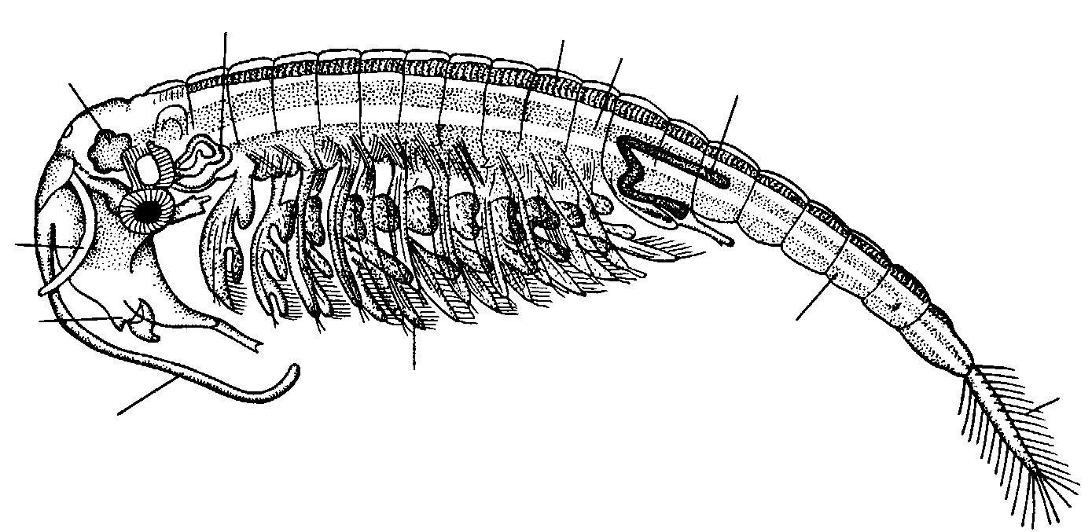

Рисунок 1 – Самец жабронога Branchipus stagnalis

Задание 3. Рассмотрите внешнее строение щитня со спинной и брюшной стороны. Найдите брюшко, вилочку, глаза. Доработайте рисунок, заполните таблицу.
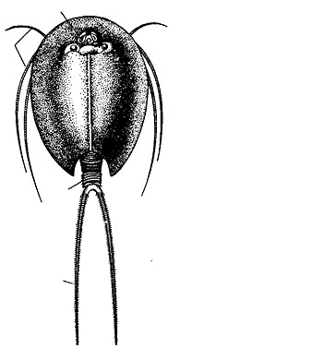
Рисунок 2 – Щитень Triops cancriformes

1
2
3
4
5
Задание 4. Изучите строение дафнии Daphnia pulex. Найдите антенны, мандибулы, сложный глаз, брюшко, спинные выросты. Сделайте рисунок, подпишите все структурные элементы.

Рисунок 3 – Дафния Daphnia pulex

Задание 5. Изучите строение самки циклопа Cyclops strenuus. Найдите половой сегмент брюшка, яйцевой мешок, сложные глаза. Доработайте рисунок, заполните таблицу.
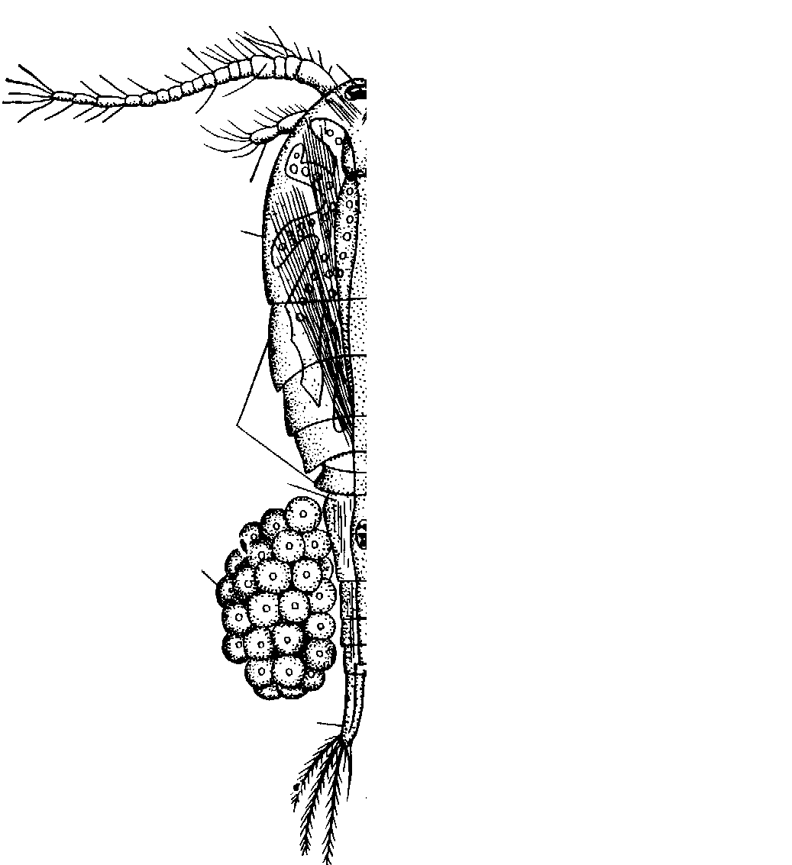
Рисунок 4 – Самка циклопа Cyclops strenuous

Задание 6. Рассмотрите анатомическое строение самца карпоеда Argulus foliaceus. Доработайте рисунок, подпишите все структурные элементы тела карпоеда.
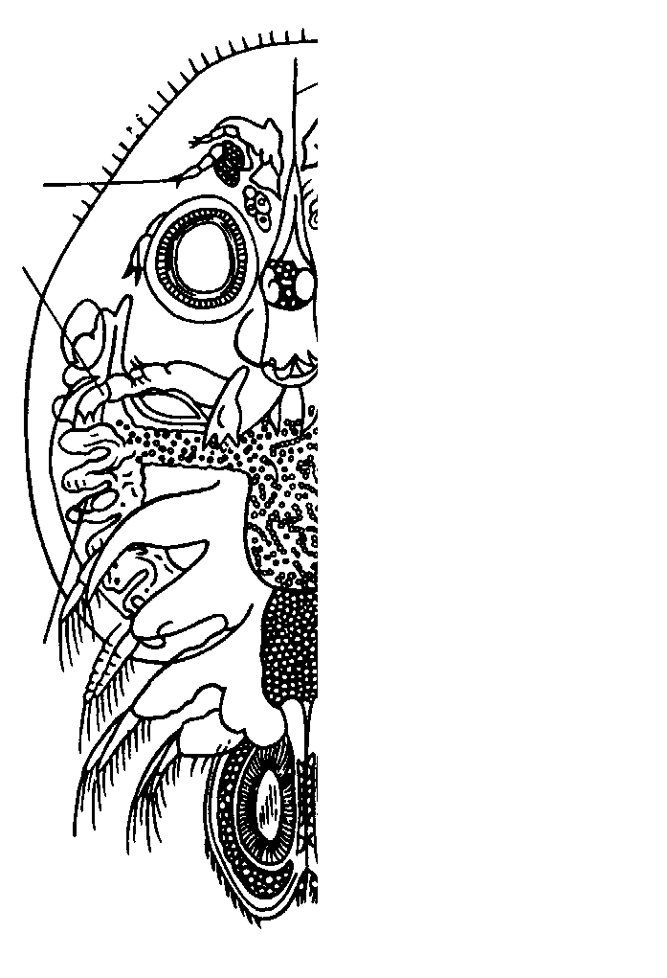
Рисунок 5 – Самец карпоеда Argulus foliaceus

Задание 7. Изучите строение небалии Nebalia geoffroyi. Заполните таблицу.

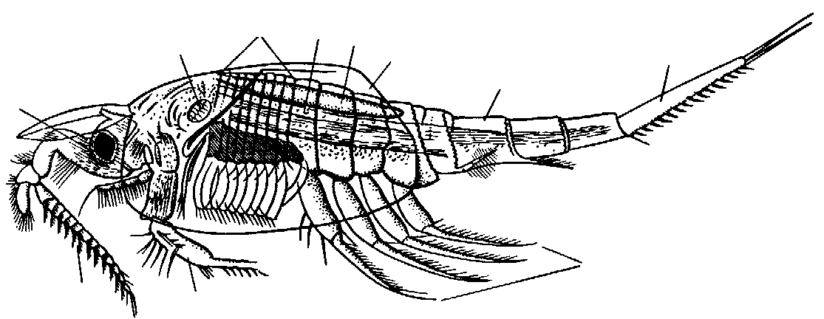

Рисунок 6 – Небалия Nebalia geoffroyi

1
2
3
4
5
6
7
1
2
3
4
Задание 8. Рассмотрите внешнее строение краба. Подпишите все структурные элементы тела.

Рисунок 7 – Внешнее строение краба

Задание 9. Ответьте письменно:

Какую функцию выполняет вилочка у представителей подкласса Branchiopoda?
________________________________________________________________________________________________________________________________________________________________________________________________________________________________________________________________________________________________________________________________________________________

Чем можно объяснить неизменность вида Triops cancriformes в течение 200 млн. лет?
_____________________________________________________________________________________________________________________________________________________________________________________________________________________________________________________________________________________________________________

Существуют ли паразитические формы среди представителей отряда Copepoda? Приведите примеры.
_______________________________________________________________________________________________________________________________________________________________________________________________________________________

Какие виды отряда Усоногие наиболее распространены в во всех морях?
_____________________________________________________________________________________________________________________________________________________________________________________________________________________________________________________________________________________________________________

Какие представители отряда Decapoda имеют промысловое значение?
_____________________________________________________________________________________________________________________________________________________________________________________________________________________________________________________________________________________________________________

